研究生招生管理系统
操作手册-博士成绩管理



考生登录
选择【博士考生登录】进入系统，如下图所示。
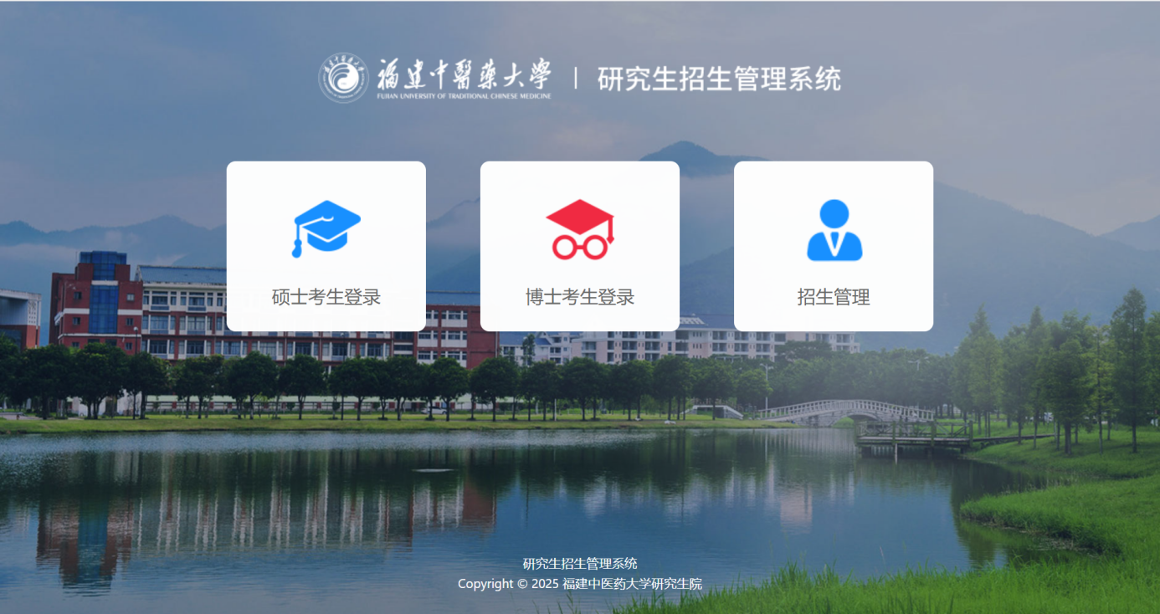
选择角色页面
公开招考博士考生首次登录时，登录账号为：报考年份+报名号（准考证上的报名号），例如20251039399526，初始密码为身份证号后六位。参照系统的提示信息。如果忘记登录账号可点击“”图标输入姓名+证件号码查询登录账号。
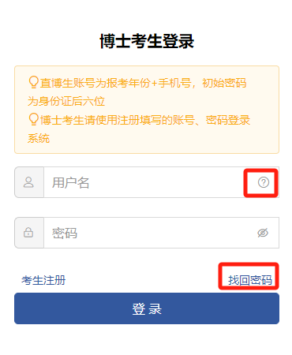
考生登录
忘记密码，可以点击【找回密码】按照提示步骤找回密码。
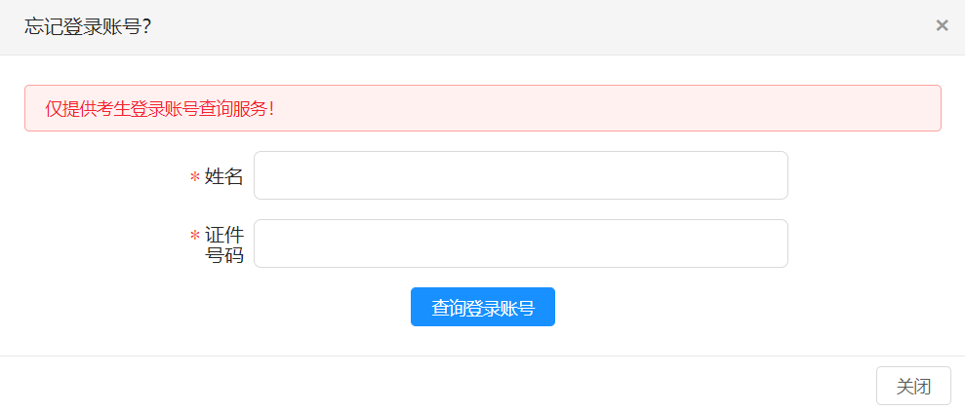
查询登录账号
输入用户名、密码点击【登录】登录系统，首次登录系统需要修改密码并完善个人信息，如下图所示。
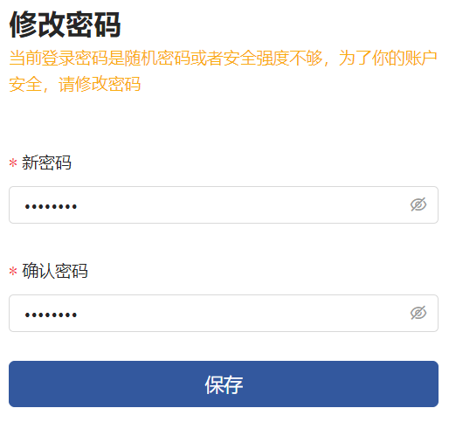 | 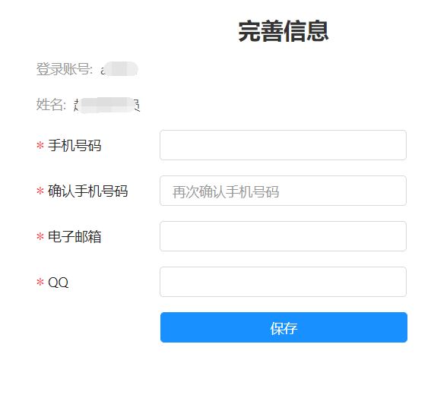
首次登录修改密码 | 首次登录完善个人信息

成绩复核申请（博士考生）
功能位置：【博士初试】-【成绩复核】。
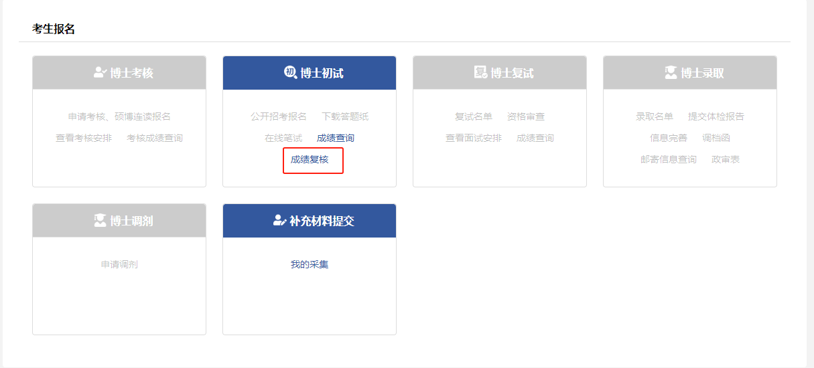
功能位置
在系统中，考生分三步进行成绩复核申请：查看成绩复核须知、提交复核申请、查看成绩复核进度。
- 查看成绩复核须知
考生可在第一步查看学校发布的复核须知，勾选“我已阅读并同意上述条款”后点击【下一步】即可。
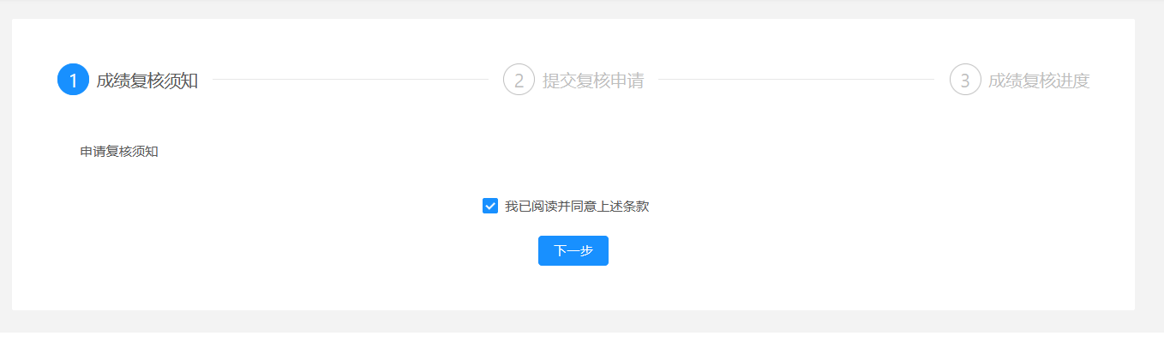
查看成绩复核须知

- 提交复核申请
勾选需要复核的科目，填写申请理由和材料。提交后由学校进行审核。
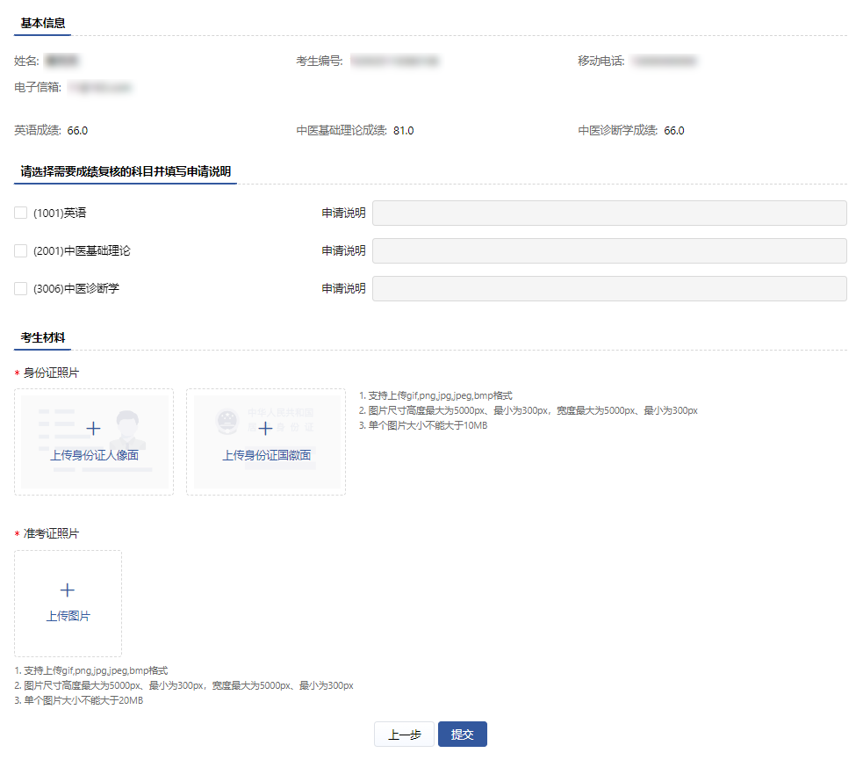
提交复核申请

- 查看成绩复核进度
提交成绩复核申请后，考生可查看成绩复核的进度情况。
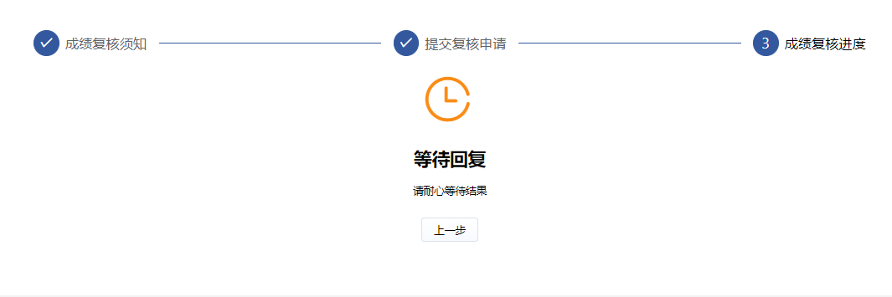
等待结果
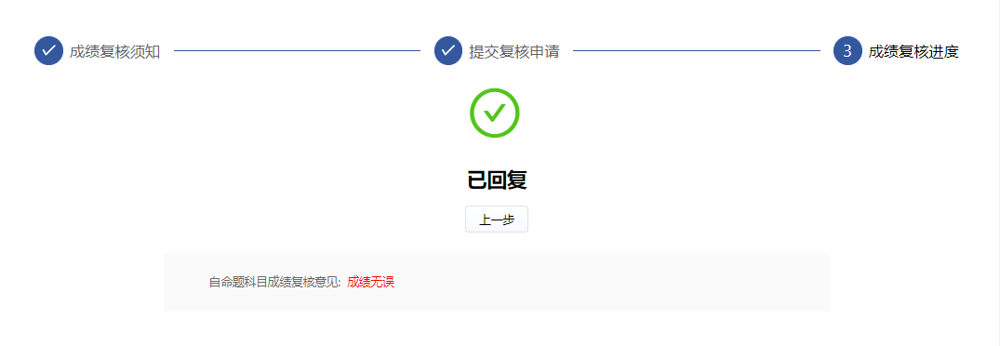
成绩复核结论

